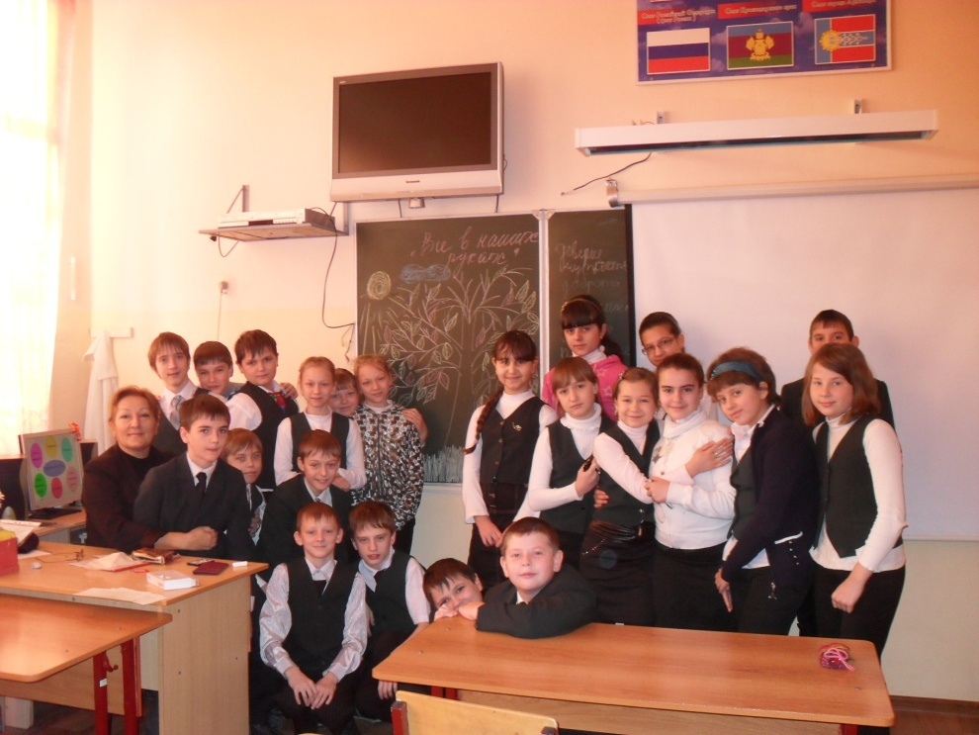

**В период с 19 по 29 марта 2012 года на территории Краснодарского края проводится профилактическая антинаркотическая акция «Сообщи, где торгуют смертью», основными задачами которой являются активизация гражданской позиции населения Краснодарского края по отношению к проблеме противодействия наркомании, получение оперативно-значимой информации.**

**Помощь в трудной жизненной ситуации окажет Армавирская городская общественная организация молодёжи «Жизнь без наркотиков», и проинформирует о борьбе с вредными привычками, специалисты отдела по делам молодёжи проинформируют о досуговой занятости молодёжи.**

**Телефоны доверия:**

**4-02-02, 4-27-35**

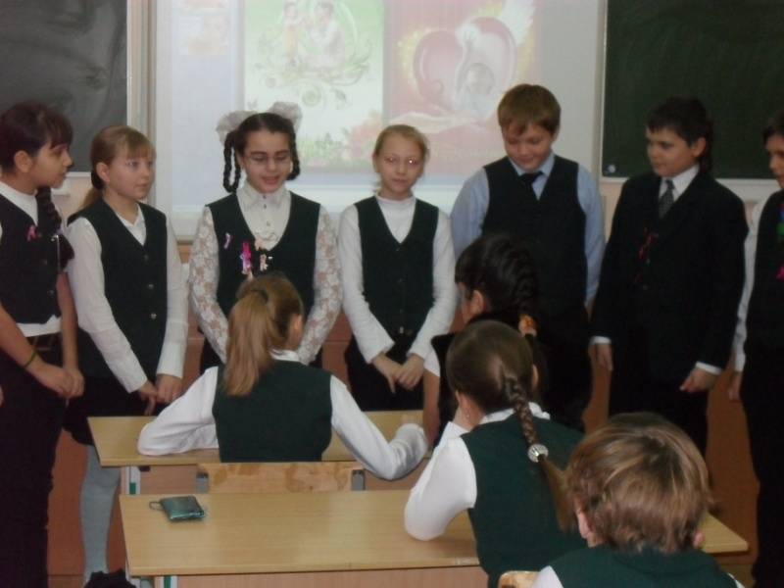**5 «В» Классный руководитель Кузнецова Е.Д.**